ДЗ5. Развёртывание Backend и интеграция с Frontend
Проект: «Семейный бюджет» — веб-приложение для совместного учёта доходов и расходов семьи Автор: Akelov · AI-агент: Claude · Дата: 17.10.2026
Приложение: https://akelov.github.io/family-budget/ Репозиторий: https://github.com/Akelov/family-budget
ДЗ5 «Развёртывание Backend и интеграция с Frontend».
Приложение | https://akelov.github.io/family-budget/
Репозиторий | https://github.com/Akelov/family-budget
Backend | Supabase (бесплатный тариф), проект family-budget, регион Central EU (Frankfurt)
API | https://itijdbhguzsqggowfgbn.supabase.co — REST /rest/v1, вход /auth/v1, Realtime
Подробности по каждому шагу задания:
Шаг | Документ
1. Проектирование базы данных | 01_database.md — ER-диаграмма, 11 таблиц, связи
2. Выбор инфраструктуры | 02_infrastructure.md — Supabase против своего сервера
3. Развёртывание базы | 03_deploy.md, методичка проверки check_database.md
4. Создание API | 04_api.md
5. Безопасность | 05_security.md — RLS, вход, проверка на сервере
6. Интеграция Frontend | 06_integration.md
7. Ошибки и логирование | 07_errors_logging.md
8. Тестирование API | 08_api_testing.md — 70 проверок
Памятка по отладке | debug_playbook.md — 10 частых проблем, команды и промпты

1. Архитектура
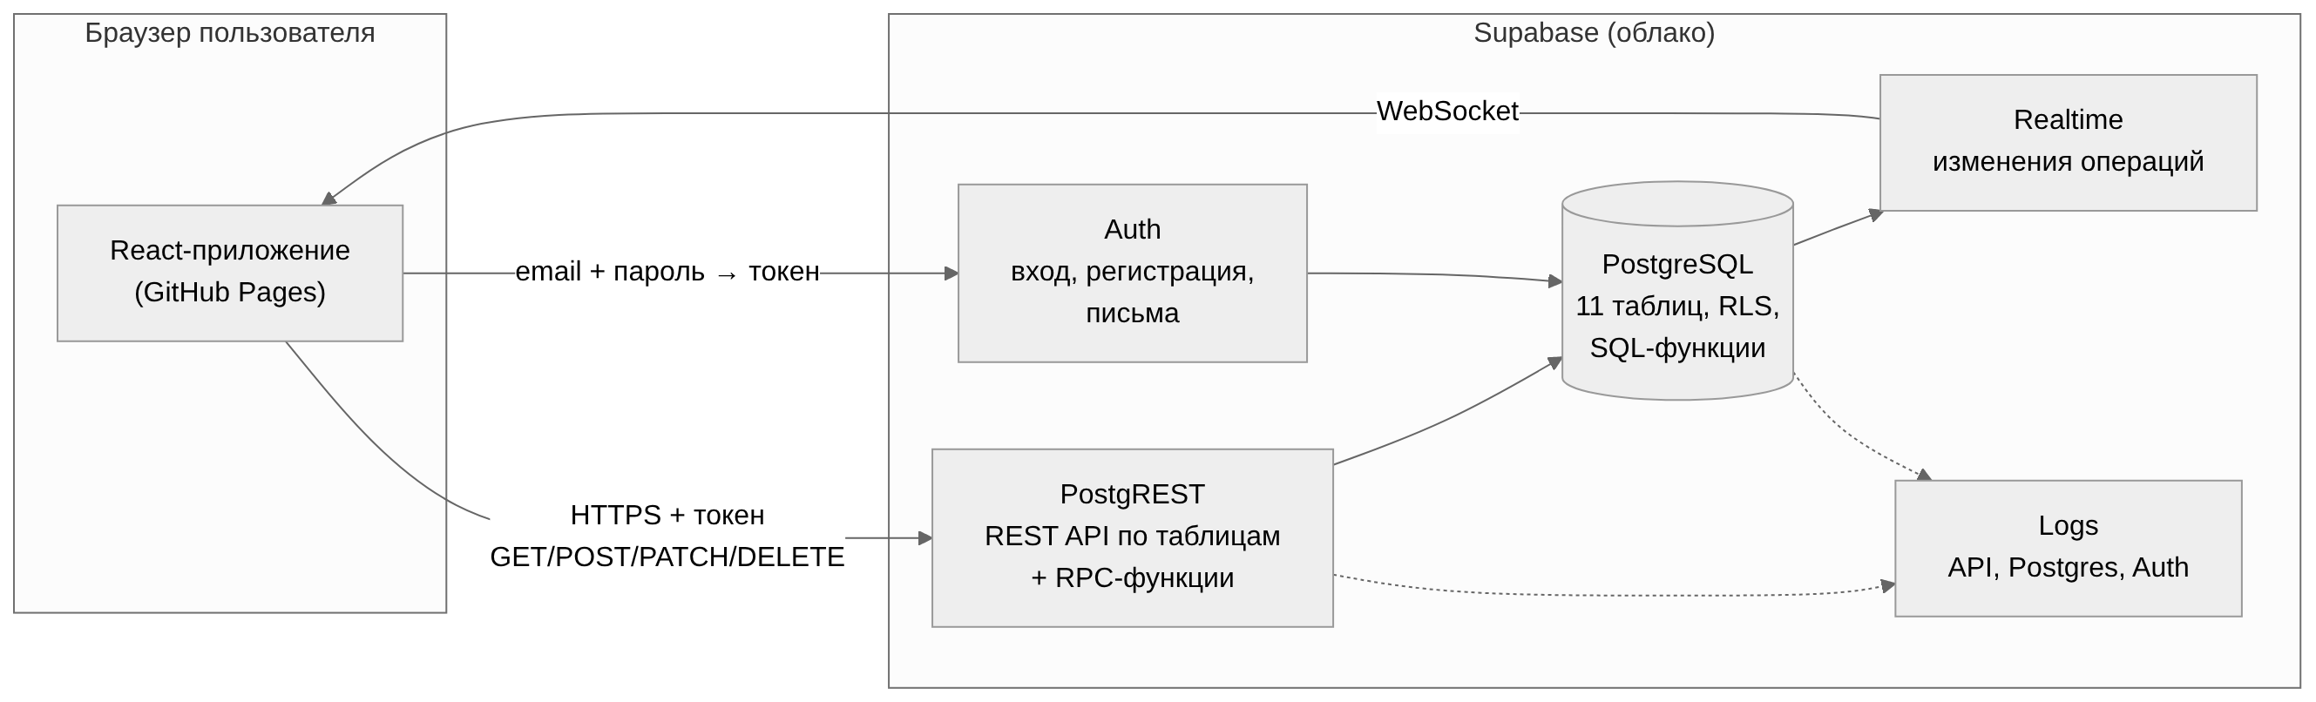
Как это работает простыми словами. Своего сервера у приложения нет: сайт — это набор файлов на GitHub Pages, который работает в браузере. Все данные хранятся в базе PostgreSQL в Supabase. Supabase сам даёт:
- Auth — регистрацию и вход по email и паролю. После входа браузер получает токен (JWT), в котором записан id пользователя;
- REST API — для каждой таблицы автоматически есть адрес /rest/v1/<таблица>, а наши SQL-функции вызываются через /rest/v1/rpc/<функция>;
- Realtime — когда один член семьи добавляет операцию, у другого она появляется сразу.
Кто что может — решает сама база, а не сайт. Каждая таблица защищена правилами Row Level Security (RLS): база по токену узнаёт пользователя и отдаёт только данные его семьи. Поэтому даже если кто-то напишет запрос в обход сайта, чужих данных он не получит.

Слои приложения
Компонент (экран) — только показывает данные
└─ хук (useTransactions, …) — загрузка, ошибка, повторы, обновление
└─ features/<фича>/api/<фича>Api.ts — фасад: Supabase или демо-режим
├─ *.supabase.ts — запросы к Supabase (supabase-js)
└─ *.mock.ts — демо на мок-данных (без ключей)
Что | Где
Миграции базы (4 файла, применяются по порядку) | supabase/migrations/
Локальная проверка миграций и API на PostgreSQL 16 | supabase/local/
Скрипт проверки всех запросов | supabase/tests/endpoints_check.sql
Клиент Supabase, разбор ошибок и ответов | src/shared/api/supabase*.ts
Вход и регистрация | src/features/auth/
Журнал ошибок | src/shared/lib/logger.ts, таблица client_errors
Пример переменных окружения | .env.example

Модель данных
11 таблиц: households (семья), members (участник, роли owner / admin / member), invites (приглашения), categories и subcategories, transactions (операция), tags и transaction_tags, budgets и budget_items, client_errors (журнал). Связи и поля — 01_database.md.
Принятые решения:
- Деньги — numeric(12,2) в базе, на сайте и в ответах функций — копейки (целые числа), чтобы не было ошибок округления 0.1 + 0.2.
- Удаление операции мягкое (deleted_at) — работает кнопка «Отменить».
- id операции создаёт сайт — повторная отправка при плохой связи не создаёт дубль.
- Проверка конфликта — при изменении сервер сравнивает updated_at: если операцию уже изменил другой участник, изменение не перезапишет его правку.

2. Развёртывание

2.1. База данных в Supabase
- Зарегистрироваться на supabase.com и создать проект (тариф Free, ближайший регион). Пароль базы сохранить у себя — в репозиторий он не нужен.
- SQL Editor → по очереди вставить и выполнить (Run) 4 миграции из supabase/migrations/:
№ | Файл | Что создаёт
1 | 20261017120000_schema.sql | таблицы, ограничения, триггеры целостности, включает RLS
2 | 20261017130000_api_functions.sql | серверные функции (RPC)
3 | 20261017140000_rls_policies.sql | правила доступа RLS, закрывает доступ гостю
4 | 20261017150000_app_integration.sql | выход из семьи, удаление семьи, объединение тегов, Realtime
- Если Supabase предупредит о «destructive operations» — это нормально (миграции удаляют старые права), подтвердить запуск.
- Authentication → Sign In / Providers → Email: вход по email включён, «Confirm email» включено (письмо-подтверждение обязательно).
- Authentication → URL Configuration:
  - Site URL: https://akelov.github.io/family-budget/
  - Redirect URLs: https://akelov.github.io/family-budget/** (и http://localhost:5173/** для локальной разработки).
- Project Settings → API Keys: скопировать адрес проекта и публичный ключ sb_publishable_… (он же anon). Ключ sb_secret_… / service_role никуда не копировать.
- Проверка: SQL Editor → содержимое supabase/tests/endpoints_check.sql → Run. Ожидается 70 строк с ✅ (08_api_testing.md).

2.2. Сайт на своём компьютере
Нужен Node.js 22 LTS.
git clone https://github.com/Akelov/family-budget.git
cd family-budget
npm install
cp .env.example .env.local # и вписать адрес проекта и публичный ключ
npm run dev # http://localhost:5173
.env.local:
VITE_BASE=/
VITE_SUPABASE_URL=https://<project-ref>.supabase.co
VITE_SUPABASE_ANON_KEY=sb_publishable_...
Файл .env.local в .gitignore и в репозиторий не попадает. Без него сайт запускается в демо-режиме на мок-данных (как в ДЗ4).

2.3. Публикация на GitHub Pages
- Репозиторий → Settings → Secrets and variables → Actions → Variables → две переменные: VITE_SUPABASE_URL и VITE_SUPABASE_ANON_KEY.
- Settings → Pages → Source: GitHub Actions (один раз).
- Каждый push в main запускает CI: линтер → проверка типов → тесты → сборка с этими переменными → публикация. Пересобрать вручную: Actions → последний запуск → Re-run all jobs.

2.4. Проверка миграций без облака (для разработчика)
# нужен PostgreSQL 16 на порту 54329
bash supabase/local/run_all.sh # заглушка auth + все миграции в базу fb
psql -h /tmp -p 54329 -U postgres -d fb -f supabase/tests/endpoints_check.sql

3. API endpoints
Все запросы — к https://itijdbhguzsqggowfgbn.supabase.co. Обязательные заголовки:
Заголовок | Значение
apikey | публичный ключ sb_publishable_… — какой проект
Authorization | Bearer <access_token> — кто вошёл (без него запрос идёт как гость и отклоняется)
Content-Type | application/json для POST и PATCH
Сайт не пишет эти запросы вручную: их формирует библиотека @supabase/supabase-js.

3.1. Вход (Supabase Auth)
Метод и адрес | supabase-js | Что делает
POST /auth/v1/signup | auth.signUp | регистрация, отправляет письмо-подтверждение
POST /auth/v1/token?grant_type=password | auth.signInWithPassword | вход, возвращает access_token
POST /auth/v1/recover | auth.resetPasswordForEmail | письмо для сброса пароля
PUT /auth/v1/user | auth.updateUser | новый пароль
POST /auth/v1/logout | auth.signOut | выход

3.2. Таблицы (REST, CRUD)
GET — чтение, POST — создание, PATCH — изменение, DELETE — удаление. Фильтры в адресе: ?id=eq.<id>, ?select=поля, ?order=name.asc.
Адрес | Методы | Кто может (RLS)
/rest/v1/households | GET, PATCH | читать — участники семьи; менять — владелец и администратор
/rest/v1/members | GET, PATCH | читать — участники; своё имя и период — каждый; роли — только владелец
/rest/v1/categories | GET, POST, PATCH, DELETE | читать — участники; менять — владелец и администратор
/rest/v1/subcategories | GET, POST, PATCH, DELETE | так же, как категории
/rest/v1/tags | GET, PATCH, DELETE | читать — участники; переименовать, удалить — владелец и администратор
/rest/v1/budgets, /rest/v1/budget_items | GET, POST, PATCH, DELETE | читать — участники; менять — владелец и администратор
/rest/v1/transactions | GET | только чтение; запись — только через функции ниже
/rest/v1/client_errors | POST | вошедший пользователь только добавляет; читать нельзя никому

3.3. Серверные функции (RPC) — POST /rest/v1/rpc/<имя>
Параметры передаются JSON-объектом; суммы — в копейках.
Функция | Параметры | Ответ | Ошибки
create_household | p_name, p_display_name | семья; вы владелец; 15 категорий и 42 подкатегории | P0401, P0403 (уже в семье), 23514
create_invite | p_role (admin / member) | приглашение с token | P0403 (не владелец)
accept_invite | p_token, p_display_name | новый участник | P0404 (ссылка недействительна), P0403
my_household_id | — | id семьи или null | —
list_transactions | p_from, p_to, фильтры, p_offset, p_limit | операции порциями по 50 | —
period_summary | p_from, p_to, фильтры | income, expense, balance | —
create_transaction | p_id, p_type, p_amount, p_subcategory_id, p_date, p_comment, p_tags | id операции | 23514 (сумма, дата, тип, теги), P0403
update_transaction | p_id, p_expected_updated_at, … | новое updated_at | P0409 (изменил другой), P0403, P0404
delete_transaction / restore_transaction | p_id | — | P0403, P0404
report_by_category | p_from, p_to, p_type | category_id, amount | —
report_by_subcategory | p_from, p_to, p_category_id | subcategory_id, amount | —
report_by_tag | p_from, p_to, p_type | tag_id, amount | —
budget_status | p_from, p_to | budget_id, amount, spent | —
merge_tags | p_from, p_into | — | P0403, P0404, 23514
leave_household | — | — | P0403 (владелец не может выйти)
delete_household | — | — | P0403 (не владелец)
Функции записи работают с правами владельца базы (SECURITY DEFINER) и сами проверяют пользователя и его роль. Функции чтения работают с правами пользователя — их защищает RLS. Гость (anon) не может вызвать ни одну функцию.

3.4. Realtime
Канал household-<id>: подписка на изменения таблицы transactions. RLS действует и здесь — события приходят только участникам своей семьи. Сайт по событию перезагружает список и отчёты.

3.5. Коды ошибок
Код | HTTP | Значение | Что видит пользователь
P0401 | 400 | не выполнен вход | переход на экран входа
P0403, 42501 | 400 / 401 / 403 | нет прав | «Недостаточно прав для этого действия»
P0404 | 400 | не найдено | «Операция удалена»
P0409 | 400 | изменил другой участник | «Операция была изменена другим участником»
23505 | 409 | дубликат | «Такая категория уже есть»
23503 | 409 | есть связанные записи | «Нельзя удалить: есть связанные операции»
23514 | 400 | неверные данные | текст проверки, например «Дата не может быть в будущем»
PGRST301 | 401 | неверный или просроченный токен | переход на экран входа
5xx / нет ответа | — | сбой сервера / нет сети | «Не удалось загрузить данные» / «Нет соединения», 2 повтора

4. Примеры запросов

4.1. Из кода сайта (supabase-js)
// Вход
await supabase().auth.signInWithPassword({ email, password });
// Чтение таблицы: категории своей семьи (RLS отфильтрует чужие)
const { data, error } = await supabase()
.from('categories')
.select('id, type, name, color, icon, archived_at')
.order('name');
// Создание операции через функцию: 1 500,00 ₽ = 150000 копеек
await supabase().rpc('create_transaction', {
p_id: crypto.randomUUID(),
p_type: 'expense',
p_amount: 150000,
p_subcategory_id: subcategoryId,
p_date: '2026-10-17',
p_comment: 'Продукты на неделю',
p_tags: ['Дача'],
});
// Отчёт: расходы по категориям за октябрь
const { data: rows } = await supabase().rpc('report_by_category', {
p_from: '2026-10-01', p_to: '2026-10-31', p_type: 'expense',
});

4.2. HTTP (curl)
Вход — получить токен (данные тестового аккаунта):
curl -X POST "$URL/auth/v1/token?grant_type=password" \
-H "apikey: $ANON_KEY" -H "Content-Type: application/json" \
-d '{"email":"test@example.com","password":"<пароль>"}'
# → {"access_token":"eyJ…","token_type":"bearer","expires_in":3600,"user":{…}}
Чтение, создание, изменение, удаление (CRUD) с токеном:
H=(-H "apikey: $ANON_KEY" -H "Authorization: Bearer $TOKEN" -H "Content-Type: application/json")
curl "$URL/rest/v1/categories?select=id,name&type=eq.expense" "${H[@]}" # Read
curl -X POST "$URL/rest/v1/budgets" "${H[@]}" -H "Prefer: return=representation" \
-d '{"household_id":"<id>","name":"Продукты","amount":30000}' # Create
curl -X PATCH "$URL/rest/v1/budgets?id=eq.<id>" "${H[@]}" -d '{"amount":35000}' # Update
curl -X DELETE "$URL/rest/v1/budgets?id=eq.<id>" "${H[@]}" # Delete
curl -X POST "$URL/rest/v1/rpc/period_summary" "${H[@]}" \
-d '{"p_from":"2026-10-01","p_to":"2026-10-31"}'
# → [{"income":8000000,"expense":260000,"balance":7740000}]
Тот же запрос без входа — реальный ответ сервера:
curl -X POST "$URL/rest/v1/rpc/list_transactions" -H "apikey: $ANON_KEY" \
-H "Content-Type: application/json" -d '{"p_from":"2026-10-01","p_to":"2026-10-17"}'
# HTTP 401
# {"code":"42501","message":"permission denied for function list_transactions"}
Ошибка данных — дата в будущем:
curl -X POST "$URL/rest/v1/rpc/create_transaction" "${H[@]}" \
-d '{"p_id":"…","p_type":"expense","p_amount":100,"p_subcategory_id":"…","p_date":"2030-01-01"}'
# HTTP 400 {"code":"23514","message":"Дата не может быть в будущем"}
Больше ответов настоящего сервера — 08_api_testing.md.

5. Безопасность
Требование | Как сделано
Аутентификация | Supabase Auth: регистрация с подтверждением почты, вход, сброс пароля, выход. Страницы приложения без входа недоступны (RequireAuth)
Политики доступа | RLS на всех 11 таблицах по матрице прав ТЗ §3.2; гость (anon) лишён прав на все таблицы и функции; функции записи проверяют роль сами
Защита от подмены роли | триггер guard_member_update не даёт участнику повысить себе роль или сменить семью
Секреты | в браузере только публичный ключ; .env.local в .gitignore; онлайн-сборка берёт ключи из переменных GitHub; пароль базы и service_role нигде не хранятся
CORS | Supabase отвечает Access-Control-Allow-Origin: * и разрешает заголовки apikey, authorization — проверено запросом OPTIONS с Origin: https://akelov.github.io. Это безопасно: доступ к данным даёт не адрес сайта, а токен входа и RLS. Адреса, куда ведут письма входа, ограничены списком Redirect URLs
Личные данные в логах | журнал ошибок не содержит сумм, комментариев и имён; читать его могут только администраторы проекта
Проверка на сервере — 05_security.md (другой пользователь видит 0 строк, гость получает permission denied) и 08_api_testing.md.

6. Тестирование
Уровень | Результат
Unit-тесты сайта (Vitest + Testing Library) | 25 файлов, 119 тестов ✅
Скрипт проверки API: каждая функция и таблица, 4 пользователя и гость, норма / неверные данные / нет прав | 70 из 70 ✅ — на локальной копии и на сервере Supabase
HTTP-запросы гостя к настоящему серверу | все отклонены (401) ✅
Ручная проверка на сайте: регистрация, семья, операции, приглашение второго участника, ошибка 409 в логах | ✅ (скриншоты в 07_errors_logging.md)
CI: линтер, типы, тесты, сборка при каждом push | ✅

7. Процесс разработки с AI
Работа шла в паре: владелец продукта (студент) и AI-агент Claude. Правила агента — CLAUDE.md: стек, запрет any, деньги в копейках, обязательные тесты, запрет секретов в коде, запрет обходить RLS.
Кто | Что делал
Владелец продукта | ставил задачу по шагам, создал проект Supabase, выполнял миграции и проверки в SQL Editor, настраивал Auth и переменные GitHub, проверял сайт, присылал скриншоты логов и ошибок
AI-агент | проектировал схему по ТЗ, писал миграции, функции, RLS, код интеграции, тесты, скрипт проверки API, документацию; проверял каждую миграцию на локальном PostgreSQL 16 до отправки на сервер; находил причины ошибок по логам
Агенту не давали пароль базы и секретный ключ: всё, что требует прав владельца проекта, выполнял человек в панели Supabase. Это правило 17 CLAUDE.md в действии.

Как AI использовался на каждом шаге
Шаг | Промпт (кратко, структура RTCF из ДЗ2) | Что получилось
1. База данных | «Ты — backend-разработчик. По ТЗ (FR-1…FR-7, роли §3.2) спроектируй схему PostgreSQL: сущности, связи, поля, ограничения. Деньги — numeric(12,2). Формат: ER-диаграмма + миграция SQL.» | 11 таблиц, триггеры целостности (подкатегория своей семьи, тип операции = тип категории, дата не в будущем)
2. Инфраструктура | «Сравни Supabase и PostgreSQL в Docker на VPS для семейного приложения: стоимость, вход, API, безопасность, администрирование.» | выбран Supabase
4. API | «Создай RPC для операций: идемпотентное создание по id клиента, изменение с проверкой updated_at, мягкое удаление. Ошибки — свои коды P04xx с текстом на русском.» | функции для операций, отчётов, бюджетов и приглашений
5. Безопасность | «Напиши политики RLS по матрице прав ТЗ §3.2. Гостю — ничего. Проверь от имени разных пользователей.» | политики + страж-триггер ролей + методичка проверки
6. Интеграция | «Замени мок-API на Supabase, не меняя компоненты: фасад выбирает реализацию по переменным окружения. Без any, ответы — unknown с сужением типов.» | фасады, вход, приглашения, Realtime
7. Логи | «Вот строка журнала Postgres: permission denied for table client_errors. Найди причину.» | найдена запись в журнал от гостя, исправлено
8. Тесты | «Составь проверку всех endpoints: норма, неверные данные, нет прав; от имени 4 пользователей и гостя; без изменений в базе.» | скрипт на 70 проверок с откатом

Проблемы, найденные и исправленные с помощью AI
Проблема | Как нашли | Исправление
Удаление семьи падало: violates foreign key constraint "budget_items_category_id_fkey" | локальная проверка миграций на PostgreSQL 16 | функция delete_household() удаляет данные в правильном порядке
Участник не мог выйти из семьи: страж-триггер запрещал менять removed_at | тест сценария «выйти из семьи» | триггер разрешает участнику пометить выбывшим только себя
В SQL Editor нет переключателя пользователя для проверки RLS | вопрос владельца продукта по скриншоту | проверка через request.jwt.claims + set local role authenticated (check_database.md)
Подсказка Supabase GRANT SELECT … TO anon при ошибке доступа | скриншот владельца | объяснено, что выполнять нельзя: ошибка — правильная защита
Ошибки TypeScript в ответах RPC supabase-js | npm run typecheck | типизированные помощники с unknown и проверкой полей (supabaseRpc.ts)
Письмо подтверждения вело бы на localhost:3000 | разбор настроек Auth | Site URL и Redirect URLs, emailRedirectTo при регистрации
permission denied for table client_errors в журнале Postgres | анализ логов Supabase (шаг 7) | гость не пишет в журнал, проверка сессии в logger.ts
Ожидание ошибки для пользователя без семьи не совпало с ответом | скрипт проверки API (шаг 8) | разобрано: чтение защищено RLS и отдаёт пустой список — так и задумано; добавлена проверка на запись
Дубликат категории не доходил до сервера — 409 не было в логах | проверка владельцем продукта | объяснено: две защиты (форма и база); проверка второй — через две вкладки

Памятка по отладке
Итог занятия — debug_playbook.md: 10 частых проблем бэкенда с командами диагностики и готовыми промптами для AI-агента.

Приложение А. База данных
Схема построена по ТЗ из ДЗ3 (§3.1 «Модель данных»). Готовый SQL — supabase/migrations/20261017120000_schema.sql.

Схема связей
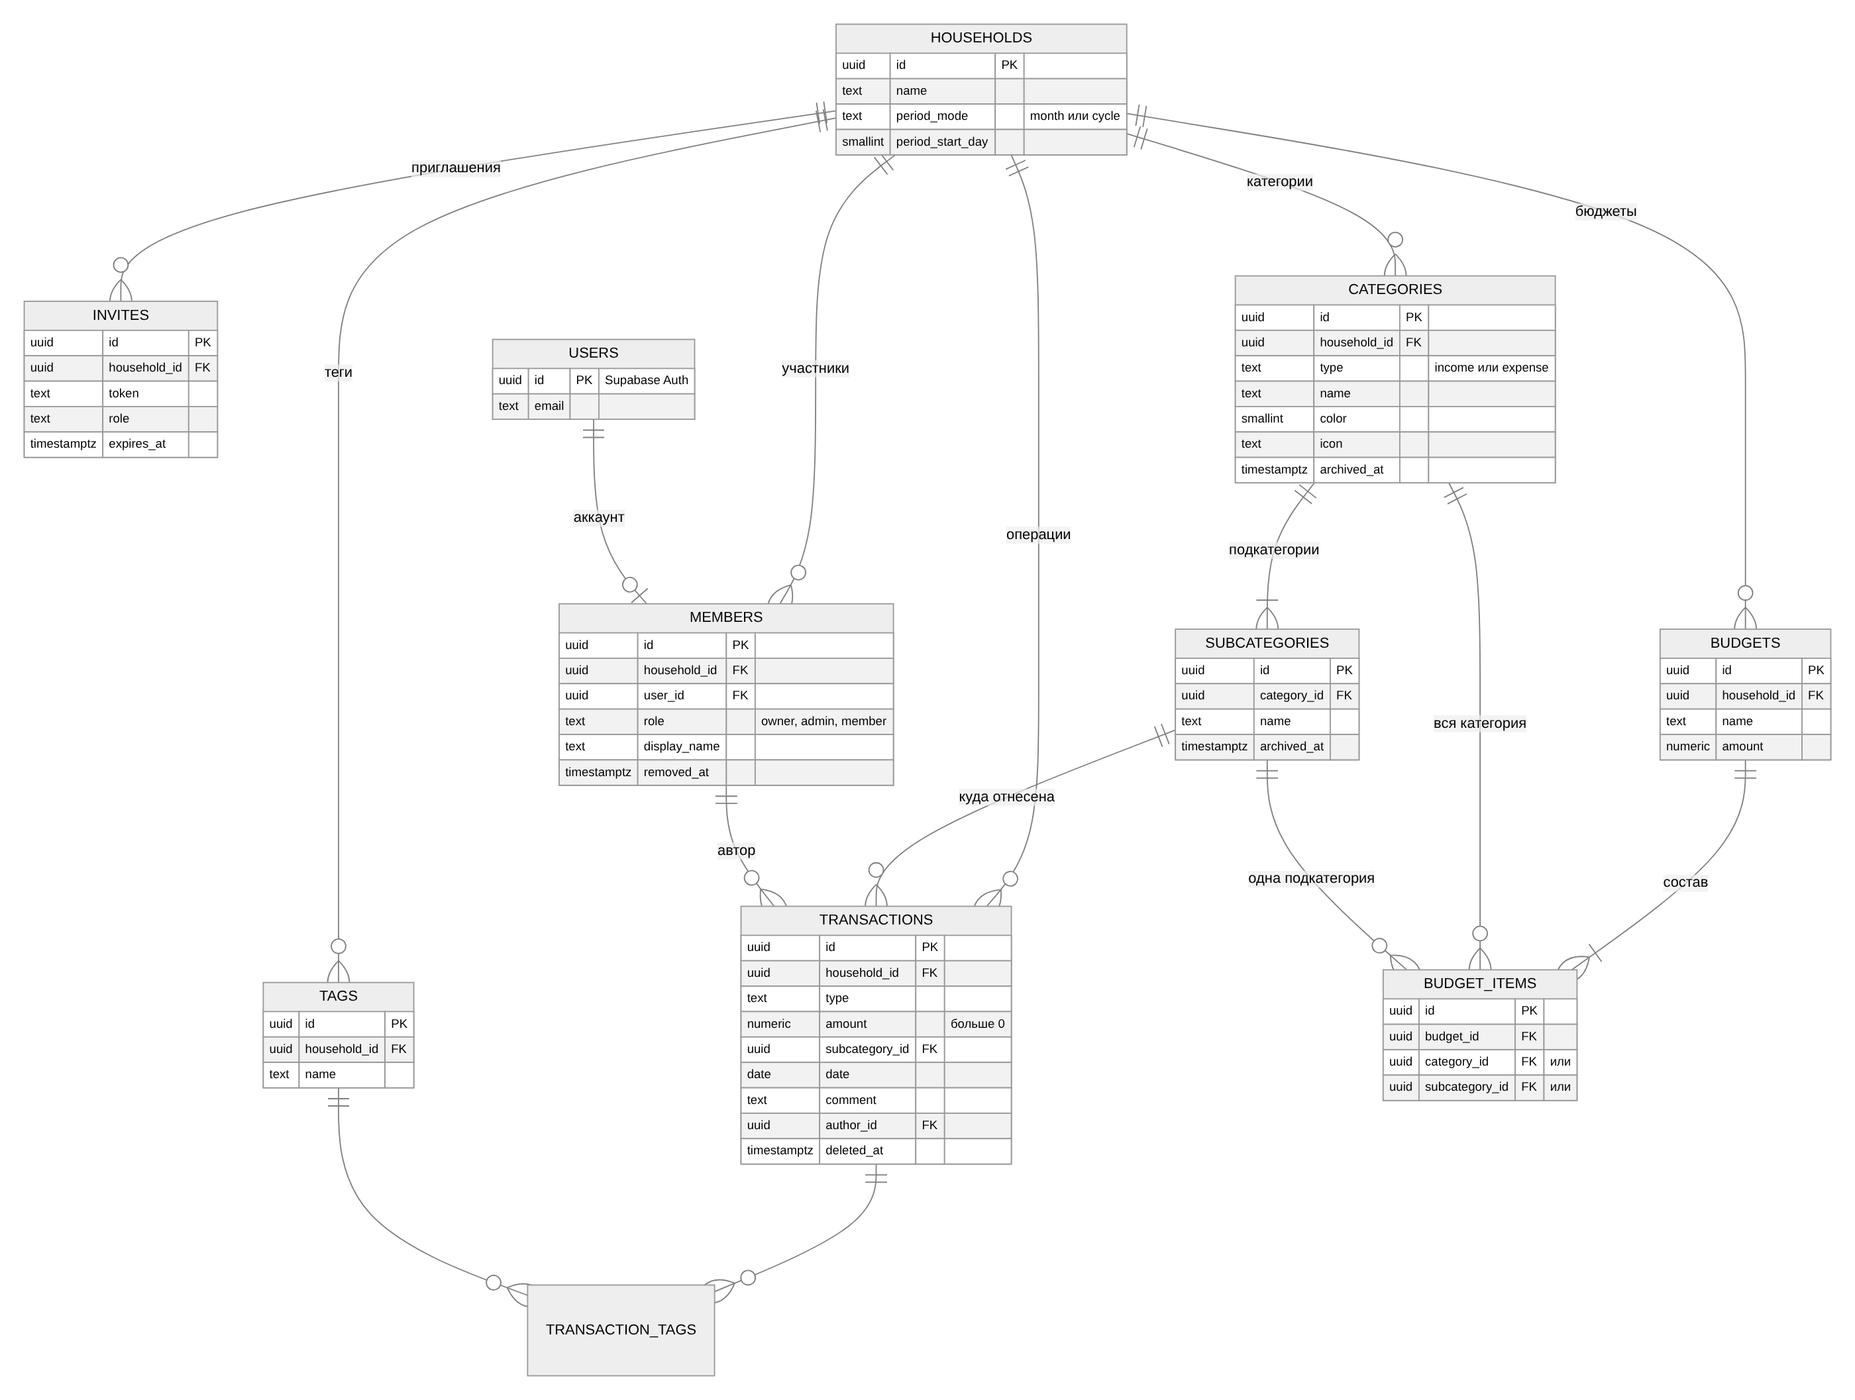
Ещё одна таблица, client_errors, — журнал ошибок интерфейса, она ни с чем не связана, кроме семьи.

Таблицы простыми словами
Таблица | Что хранит | Главное правило
households | семья: название и как считается период (месяц или цикл с N-го числа) | удаление семьи удаляет все её данные
members | кто входит в семью и с какой ролью | один владелец на семью; пользователь — максимум в одной семье; при исключении строка остаётся с пометкой removed_at, чтобы у старых операций было имя автора
invites | одноразовые ссылки-приглашения | срок 7 дней, токен — случайная строка
categories | категории доходов и расходов | название не повторяется в семье (без учёта регистра)
subcategories | подкатегории внутри категории | нельзя удалить, если на неё есть операции
transactions | операции: сумма, дата, подкатегория, автор, комментарий | сумма > 0; тип совпадает с типом категории; дата не в будущем; удаление «мягкое» (deleted_at) — для кнопки «Отменить»
tags, transaction_tags | теги и какие теги у какой операции (многие ко многим) | не больше 10 тегов на операцию
budgets, budget_items | бюджет и его состав | элемент — либо категория целиком, либо одна подкатегория; только расходы
client_errors | ошибки, которые произошли у пользователей в интерфейсе | клиент может только добавлять

Почему так устроено
- uuid вместо номеров 1, 2, 3. Номера можно перебирать и угадывать; uuid — нет. А id операции создаёт сам браузер, чтобы повторное нажатие «Сохранить» при плохой сети не создало дубликат.
- Деньги — numeric(12,2), а не дробные числа: в базе 0,10 + 0,20 ровно 0,30.
- household_id почти в каждой таблице. По нему правила доступа (шаг 5) проверяют, что человек видит только свою семью.
- Правила проверяет сама база, а не только сайт: даже если кто-то отправит запрос мимо интерфейса, база не примет сумму 0 или операцию на чужую подкатегорию.
- Row Level Security включён сразу. Пока правил доступа нет, через API таблицы закрыты для всех — безопасное состояние по умолчанию. Правила добавим на шаге 5.

Проверка
Миграция применена к локальному PostgreSQL 16 (с заглушкой окружения Supabase — supabase/local/supabase_stub.sql). Нормальная операция создаётся, а неправильные данные база отклоняет:
Попытка | Ответ базы
Доход в расходную подкатегорию | Тип операции не совпадает с типом категории
Сумма 0 | нарушено ограничение transactions_amount_check
Дата через 5 дней | Дата не может быть в будущем
Категория « продукты » при существующей «Продукты» | нарушена уникальность categories_unique_name
Второй владелец в семье | нарушена уникальность members_one_owner_per_household
Удалить подкатегорию, на которую есть операции | нарушен внешний ключ transactions_subcategory_id_fkey

Приложение Б. Безопасность

Row Level Security — правила доступа в самой базе
Файл: supabase/migrations/20261017140000_rls_policies.sql. Реализует матрицу прав из ТЗ §3.2.
Таблица | Читать | Изменять
households | участники своей семьи | owner, admin (название, период); удалить — owner
members | участники своей семьи | своё имя и вид периода — каждый; роль и исключение — owner (страж-триггер не даёт повысить себе роль или трогать роль owner)
invites | owner | отозвать — owner; создать — функция create_invite
categories, subcategories | участники | owner, admin
transactions, transaction_tags | участники | только через функции API (шаг 4), которые сами проверяют права
tags | участники | переименовать, удалить — owner, admin
budgets, budget_items | участники | owner, admin
client_errors | никто | только добавлять
Анонимная роль (anon, без входа) лишена прав на все таблицы и функции.

Проверка на локальной копии базы
supabase/local/test_rls.sql — запросы выполняются от роли authenticated, как запросы сайта через API.
Сценарий | Результат
Пользователь другой семьи читает операции Ивановых | 0 строк
…читает семьи и категории | только свою семью и свои 15 категорий
…переименовывает чужие категории | изменено 0 строк
…удаляет операцию Ивановых через API | Операция удалена (P0404) — для него её «не существует»
Мария (участник) видит операции своей семьи | да
Мария (участник) переименовывает категорию | изменено 0 строк
Мария меняет своё имя | да
Мария повышает себе роль | Недостаточно прав для этого действия (P0403)
Мария видит приглашения | 0
Журнал ошибок: добавить можно, прочитать — 0 строк | да
Владелец назначает Марию администратором — теперь она переименовывает категорию | да
Анонимный посетитель читает операции | permission denied for table transactions

Проверка на настоящем сервере Supabase
Владелец продукта выполнил проверки из методички в SQL Editor Supabase: пользователь test1 создал семью и операцию, затем запросы от имени test2 и анонимного посетителя.
test2 видит данные семьи test1 | Посетитель без входа
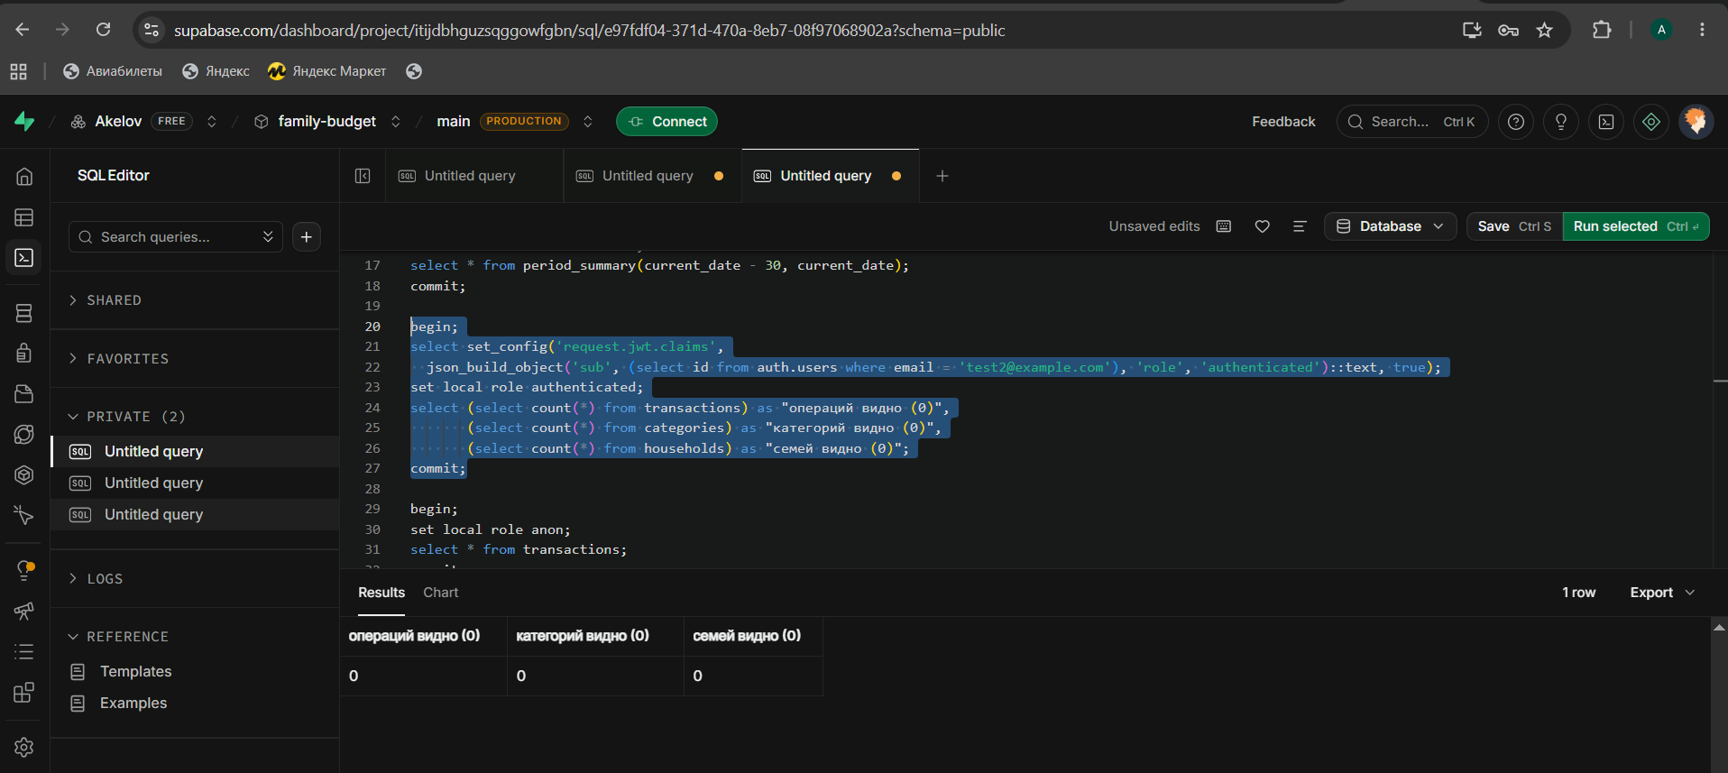 | 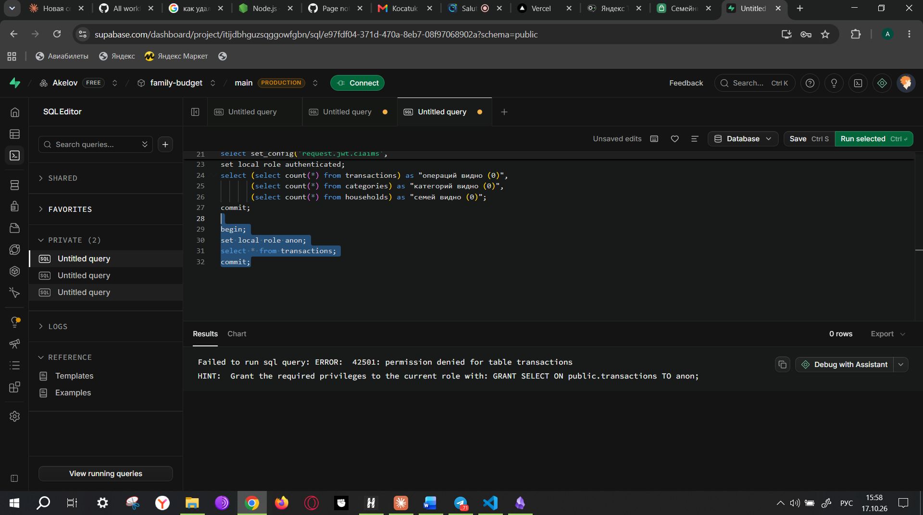
0 операций, 0 категорий, 0 семей | 42501: permission denied for table transactions
Подсказку Supabase GRANT SELECT ON public.transactions TO anon выполнять нельзя: она открыла бы таблицу посетителям без входа. Ошибка здесь — ожидаемый и правильный результат.

Приложение В. Ошибки и логирование

Идея простыми словами
Ошибки бывают ожидаемые (нет интернета, неправильно заполнено поле, нет прав, такое название уже есть) и неожиданные (сбой сервера, ошибка в коде).
- Ожидаемые: пользователь видит понятное сообщение на русском, в журнал они не пишутся. Это обычная ситуация, а не поломка.
- Неожиданные: пользователь видит короткое «Не удалось загрузить данные» без технических подробностей, а полный текст ошибки уходит в журнал ошибок для разработчика.
Ошибки разбираются в трёх местах:
1. База данных (PostgreSQL) — проверяет данные и права, отвечает кодом ошибки
│ код P0403, 23505, 23514 …
2. Сайт: toApiError() — переводит код в понятный текст для пользователя
│ неожиданная ошибка?
3. Журнал: logClientError() — консоль браузера + таблица client_errors в Supabase

1. Ошибки на сервере
Функции базы сами проверяют входные данные и права и возвращают ошибку со своим кодом:
Код | Когда | Что видит пользователь
P0401 | пользователь не вошёл | «Сессия истекла, войдите снова» → экран входа
P0403, 42501 | нет прав (RLS, роль) | «Недостаточно прав для этого действия»
P0404 | запись не найдена (удалена другим участником) | «Операция удалена»
P0409 | запись изменил другой участник | «Операция была изменена другим участником»
23505 | повтор уникального названия | «Такая категория уже есть» / «Такой тег уже есть»
23503 | удаление того, на что есть ссылки | «Нельзя удалить: есть связанные операции…»
23514 | нарушена проверка (сумма ≤ 0, дата в будущем…) | текст проверки из базы, на русском
другой код, HTTP 5xx | сбой сервера | «Не удалось загрузить данные» + запись в журнал
нет ответа | нет интернета | «Нет соединения»
Таблица соответствий — src/shared/api/supabaseErrors.ts (CODE_MAP).

2. Ошибки на сайте
Ситуация | Как обрабатывается | Файл
Загрузка данных не удалась | экран показывает ошибку и кнопку «Повторить»; сеть и 5xx — 2 автоматических повтора (через 1 и 3 с) | shared/api/useQuery.ts
Сохранение не удалось | всплывающее сообщение, форма остаётся заполненной | формы фич
Сессия истекла | выход и переход на экран входа | ReferenceDataProvider.tsx
Упал один экран (ошибка в коде) | показывается «Раздел не загрузился», остальное приложение работает | shared/ui/ErrorBoundary.tsx
Ошибка вне React (обработчик, промис без catch) | перехват и запись в журнал | shared/lib/globalErrors.ts

3. Журнал ошибок
logClientError() (src/shared/lib/logger.ts) делает две вещи:
- пишет в консоль браузера JSON: уровень, время, экран, код, сообщение;
- добавляет строку в таблицу Supabase client_errors.
Что попадает в журнал:
Код записи | Откуда
db_<код> | неизвестная ошибка базы или HTTP 5xx — с исходным текстом базы
ui_crash | упал экран (ErrorBoundary)
uncaught, unhandled_rejection | ошибка вне React
load_failed | ошибка при разборе ответа сервера
test_entry | проверочная запись (Настройки → Для разработчика)
Защита и ограничения:
- Нет личных данных. В журнал попадают только экран, код и техническое сообщение; суммы, комментарии и имена не передаются.
- Пользователи журнал не читают. По правилам RLS участник может только добавить запись, а прочитать — нет. Журнал видит только владелец проекта в панели Supabase.
- Лимит: не больше 20 записей за загрузку страницы, чтобы ошибка в цикле не засыпала таблицу.
- Сбой записи в журнал не ломает сайт: такая ошибка просто игнорируется.
- Гость в журнал не пишет. Найдено по журналу Postgres: строка permission denied for table client_errors (код 42501) — сайт пытался записать ошибку со страницы входа, когда пользователь ещё не вошёл, и база правильно отказала. Исправлено: без входа ошибка остаётся только в консоли браузера, запрос в базу не отправляется.

4. Логи самого Supabase
Кроме нашей таблицы, Supabase сам ведёт журналы (раздел Logs & Analytics):
Журнал | Что в нём
API Gateway | каждый запрос сайта: адрес, метод, код ответа (200, 401, 409 …), время
Postgres | ошибки базы: нарушенные ограничения, отказ в доступе
Auth | вход, регистрация, подтверждение почты, ошибки входа

Как проверить
- На сайте: Настройки → «Для разработчика» → «Отправить проверочную запись». В Supabase: Table Editor → client_errors — появилась строка test_entry.
- Повтор названия проверяется дважды: сначала на сайте (в форме сразу появится «Такое название уже есть», запрос даже не уходит), затем в базе — на случай, если сайт не успел узнать о новой категории. Проверить вторую защиту:
  - откройте сайт в двух вкладках, в обеих — Настройки → Категории → «Новая категория»;
  - в первой вкладке создайте категорию «Тест ошибки»;
  - во второй (она ещё не знает о новой категории) создайте такую же «Тест ошибки». Сайт покажет «Такая категория уже есть», но уже по ответу базы. В Supabase: Logs → API Gateway → слева фильтр Level → Warning — запрос POST /rest/v1/categories с кодом 409; в Postgres — duplicate key value violates unique constraint. Результат на сервере (строка 17:11:51, код 409 выделен жёлтым):
- 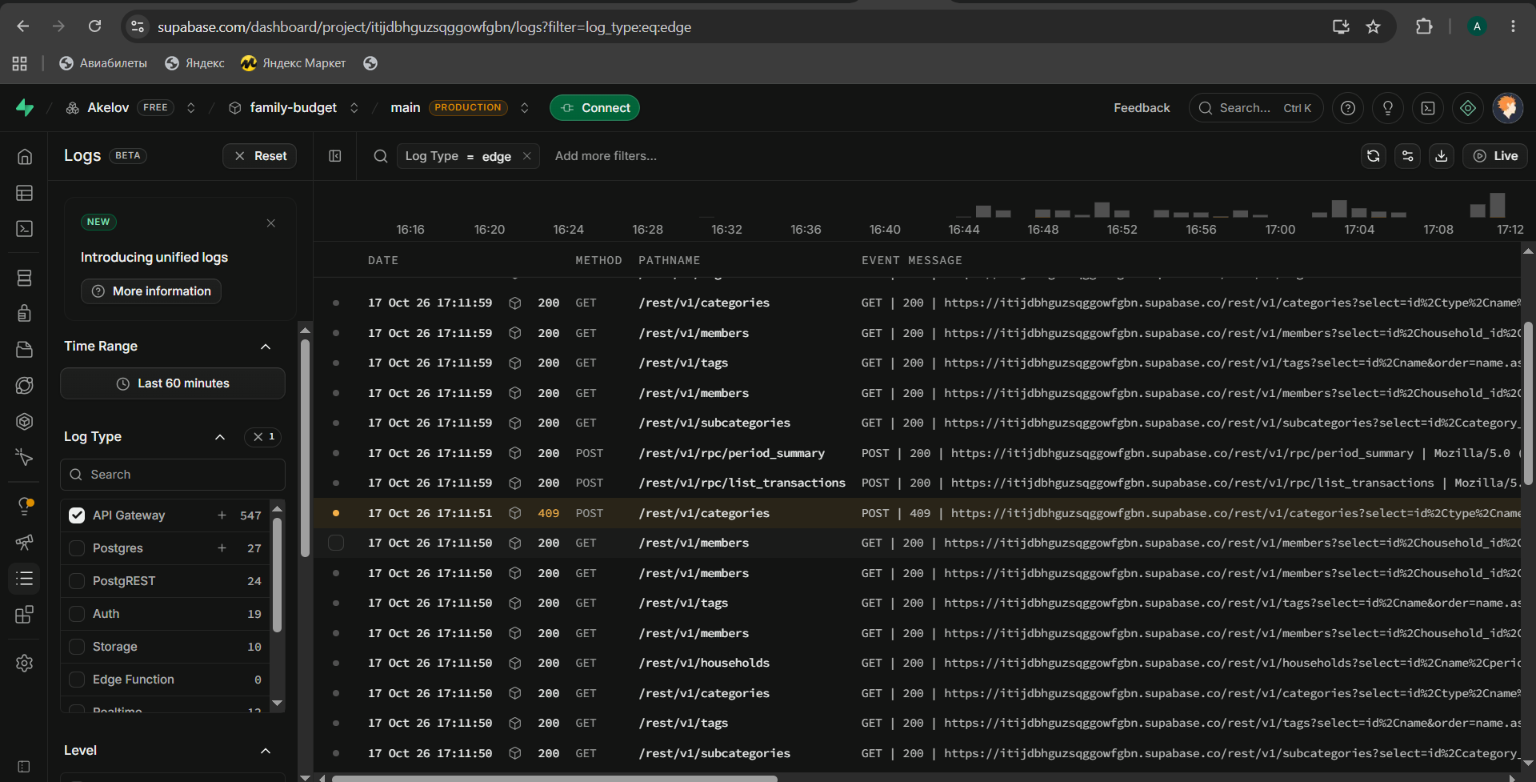
- Журнал Postgres: две попытки дубликата (код 23505) и одна находка — см. ниже.
- 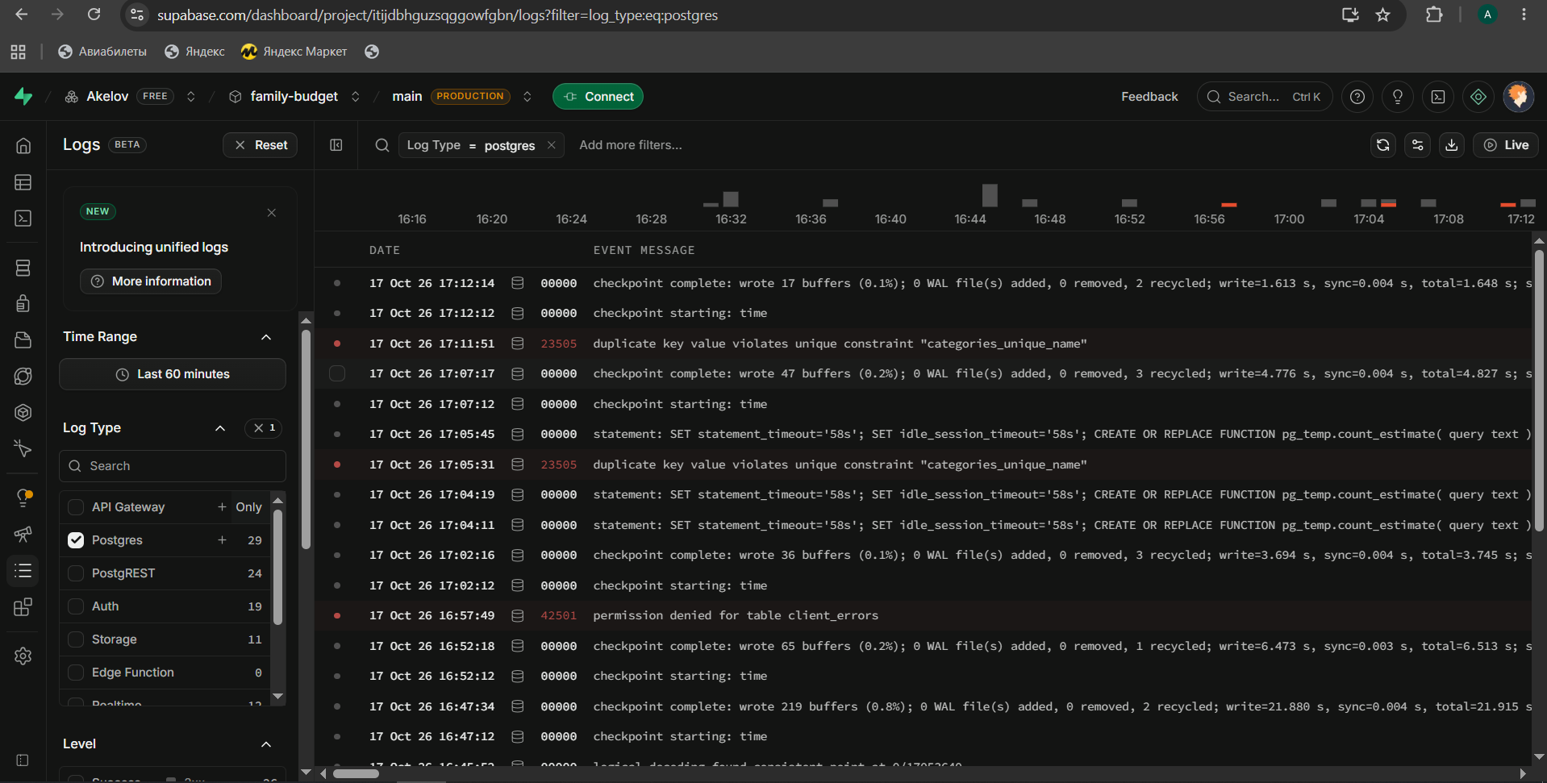
- Logs & Analytics → Auth — видны ваши входы и регистрации.
SQL для просмотра журнала (SQL Editor):
select created_at, screen, code, message
from public.client_errors
order by created_at desc
limit 20;
Результат на сервере: проверочные записи в client_errors (время в базе — UTC, 14:15 = 17:15 по Москве):
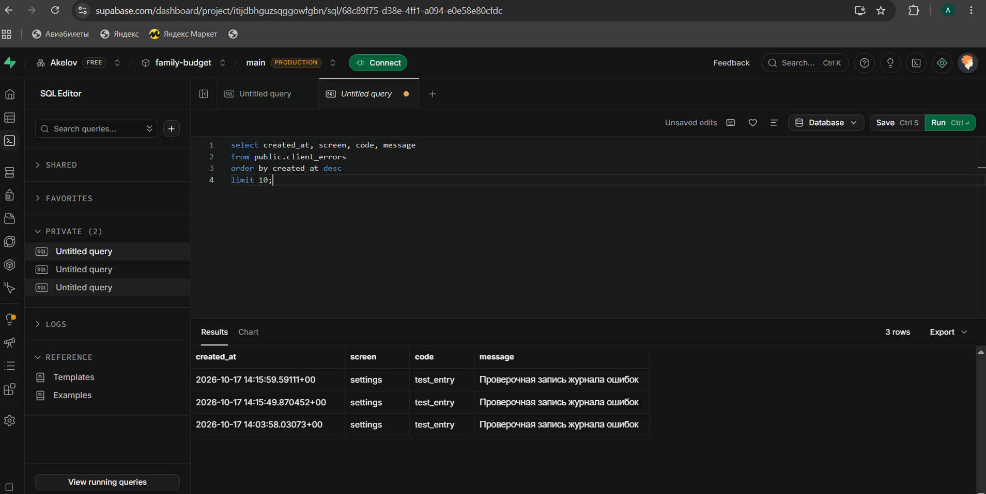

Тесты
Файл | Что проверяет
shared/api/supabaseErrors.test.ts | коды базы → поведение; неизвестная ошибка уходит в журнал, ожидаемые — нет
shared/lib/logger.test.ts | формат записи, демо-режим, лимит 20 записей
shared/lib/globalErrors.test.ts | перехват error и unhandledrejection, отключение
shared/lib/currentScreen.test.ts | имя экрана из адреса страницы

Приложение Г. Тестирование API

Как проверяем
API проверяется на трёх уровнях:
Уровень | Что проверяет | Где | Результат
1. Unit-тесты сайта (Vitest) | перевод ответов и ошибок сервера, деньги, журнал | npm test | 25 файлов, 119 тестов ✅
2. Проверка API в базе (SQL) | каждая функция и таблица: норма, неверные данные, нет прав | supabase/tests/endpoints_check.sql | 70 из 70 ✅ локально и на сервере Supabase
3. HTTP-запросы к серверу | что получает гость без входа по настоящему адресу API | curl, примеры ниже | все запросы отклонены ✅

Уровень 2. Скрипт проверки API
Один файл, один запуск: Supabase → SQL Editor → вставить файл → Run. Тот же файл работает и на локальной копии базы (psql -f).
Как он устроен:
- создаёт тестовых пользователей A (владелец), B (участник), C (владелец чужой семьи) и N (без семьи, потом администратор) — только мок-данные;
- вызывает запросы от имени каждого из них — так же, как это делает сайт: роль authenticated и id пользователя в request.jwt.claims; гость — роль anon;
- сравнивает результат с ожидаемым: OK или код ошибки;
- в конце откатывает все изменения — в базе не остаётся ни одной тестовой записи (проверено: после прогона в auth.users и households — 0 строк).
Для каждого запроса проверены три вида случаев: нормальный (данные сохраняются и считаются верно), неверные данные (сумма 0, дата в будущем, чужая подкатегория, повтор названия) и нет прав (гость, участник вместо владельца, человек из другой семьи).

Результаты
№ | Запрос | Случай | Ожидалось | Получено | Итог
1 | list_transactions | гость без входа | 42501 | 42501 | ✅
2 | GET /transactions | гость читает таблицу напрямую | 42501 | 42501 | ✅
3 | list_transactions | вошёл, но нет семьи — пустой список (RLS) | OK | OK | ✅
4 | create_household | A создаёт семью | OK | OK | ✅
5 | create_household | A создаёт вторую семью | P0403 | P0403 | ✅
6 | create_household | пустое название | 23514 | 23514 | ✅
7 | create_household | C создаёт свою семью | OK | OK | ✅
8 | GET /categories | в новой семье 15 категорий | OK | OK | ✅
9 | create_invite | владелец A приглашает участника | OK | OK | ✅
10 | create_invite | роль «owner» в приглашении | 23514 | 23514 | ✅
11 | accept_invite | B принимает приглашение | OK | OK | ✅
12 | accept_invite | повторное использование ссылки | P0404 | P0404 | ✅
13 | accept_invite | несуществующий код | P0404 | P0404 | ✅
14 | create_invite | участник B (не владелец) | P0403 | P0403 | ✅
15 | create_transaction | A: расход 1 500,00 ₽ с тегами | OK | OK | ✅
16 | create_transaction | повтор с тем же id — без дубликата | OK | OK | ✅
17 | create_transaction | сумма 0 | 23514 | 23514 | ✅
18 | create_transaction | дата в будущем | 23514 | 23514 | ✅
19 | create_transaction | доход в категорию расходов | 23514 | 23514 | ✅
20 | create_transaction | подкатегория чужой семьи | 23514 | 23514 | ✅
21 | create_transaction | 11 тегов (максимум 10) | 23514 | 23514 | ✅
22 | POST /transactions | запись в таблицу в обход функции | 42501 | 42501 | ✅
23 | create_transaction | B: свой расход 500,00 ₽ | OK | OK | ✅
24 | create_transaction | A: доход 80 000,00 ₽ | OK | OK | ✅
25 | list_transactions | A видит 3 операции семьи | OK | OK | ✅
26 | list_transactions | поиск по комментарию «тест» | OK | OK | ✅
27 | list_transactions | C из чужой семьи видит 0 операций семьи 1 | OK | OK | ✅
28 | GET /transactions | C читает таблицу напрямую — 0 строк | OK | OK | ✅
29 | period_summary | доход 80 000, расход 2 000, итог 78 000 | OK | OK | ✅
30 | update_transaction | A меняет свою операцию | OK | OK | ✅
31 | update_transaction | устаревшая версия (изменил другой) | P0409 | P0409 | ✅
32 | update_transaction | участник B меняет чужую операцию | P0403 | P0403 | ✅
33 | update_transaction | B меняет свою операцию | OK | OK | ✅
34 | delete_transaction | C удаляет операцию чужой семьи | P0404 | P0404 | ✅
35 | delete_transaction | A удаляет — операция пропадает из списка | OK | OK | ✅
36 | restore_transaction | A нажимает «Отменить» | OK | OK | ✅
37 | report_by_category | расходы по категориям | OK | OK | ✅
38 | report_by_subcategory | расходы внутри категории | OK | OK | ✅
39 | report_by_tag | операция с 2 тегами учтена в каждом | OK | OK | ✅
40 | report_by_category | гость без входа | 42501 | 42501 | ✅
41 | POST /budgets | владелец создаёт бюджет 5 000 ₽ | OK | OK | ✅
42 | POST /budgets | участник B (нет прав) | 42501 | 42501 | ✅
43 | POST /budgets | сумма бюджета 0 | 23514 | 23514 | ✅
44 | POST /budget_items | бюджет на категорию | OK | OK | ✅
45 | budget_status | потрачено 2 600 из 5 000 ₽ | OK | OK | ✅
46 | GET /budgets | C не видит бюджеты семьи 1 | OK | OK | ✅
47 | POST /categories | владелец создаёт категорию | OK | OK | ✅
48 | POST /categories | такое название уже есть | 23505 | 23505 | ✅
49 | POST /categories | участник B (нет прав) | 42501 | 42501 | ✅
50 | DELETE /categories | категория с операциями | 23503 | 23503 | ✅
51 | PATCH /categories | C переименовывает чужую — 0 строк | OK | OK | ✅
52 | merge_tags | участник B (нет прав) | P0403 | P0403 | ✅
53 | merge_tags | тег в самого себя | 23514 | 23514 | ✅
54 | merge_tags | «Отпуск» → «Дача»: остался 1 тег | OK | OK | ✅
55 | PATCH /members | B меняет своё имя | OK | OK | ✅
56 | PATCH /members | B назначает себя владельцем | P0403 | P0403 | ✅
57 | leave_household | владелец A пытается выйти | P0403 | P0403 | ✅
58 | leave_household | участник B выходит | OK | OK | ✅
59 | list_transactions | B после выхода — не видит операции семьи | OK | OK | ✅
60 | create_transaction | B после выхода добавляет операцию | P0403 | P0403 | ✅
61 | GET /transactions | операции B остались в семье | OK | OK | ✅
62 | create_invite | приглашение администратора | OK | OK | ✅
63 | accept_invite | N становится администратором | OK | OK | ✅
64 | POST /categories | администратор создаёт категорию | OK | OK | ✅
65 | delete_household | администратор (не владелец) | P0403 | P0403 | ✅
66 | PATCH /households | C переименовывает чужую семью — 0 строк | OK | OK | ✅
67 | POST /client_errors | вошедший пишет запись | OK | OK | ✅
68 | GET /client_errors | пользователь не может читать журнал | OK | OK | ✅
69 | POST /client_errors | гость без входа | 42501 | 42501 | ✅
70 | delete_household | владелец A удаляет семью целиком | OK | OK | ✅
Коды: OK — запрос выполнен; P0401/P0403/P0404/P0409 — наши ошибки (нет входа / нет прав / не найдено / изменил другой); 23514 — неверные данные; 23505 — дубликат; 23503 — есть связанные записи; 42501 — отказ PostgreSQL (нет прав на функцию или RLS).

Запуск на настоящем сервере Supabase
Владелец продукта выполнил скрипт в SQL Editor проекта 17.10.2026: 70 строк, все ✅ — сервер отвечает так же, как локальная копия базы.
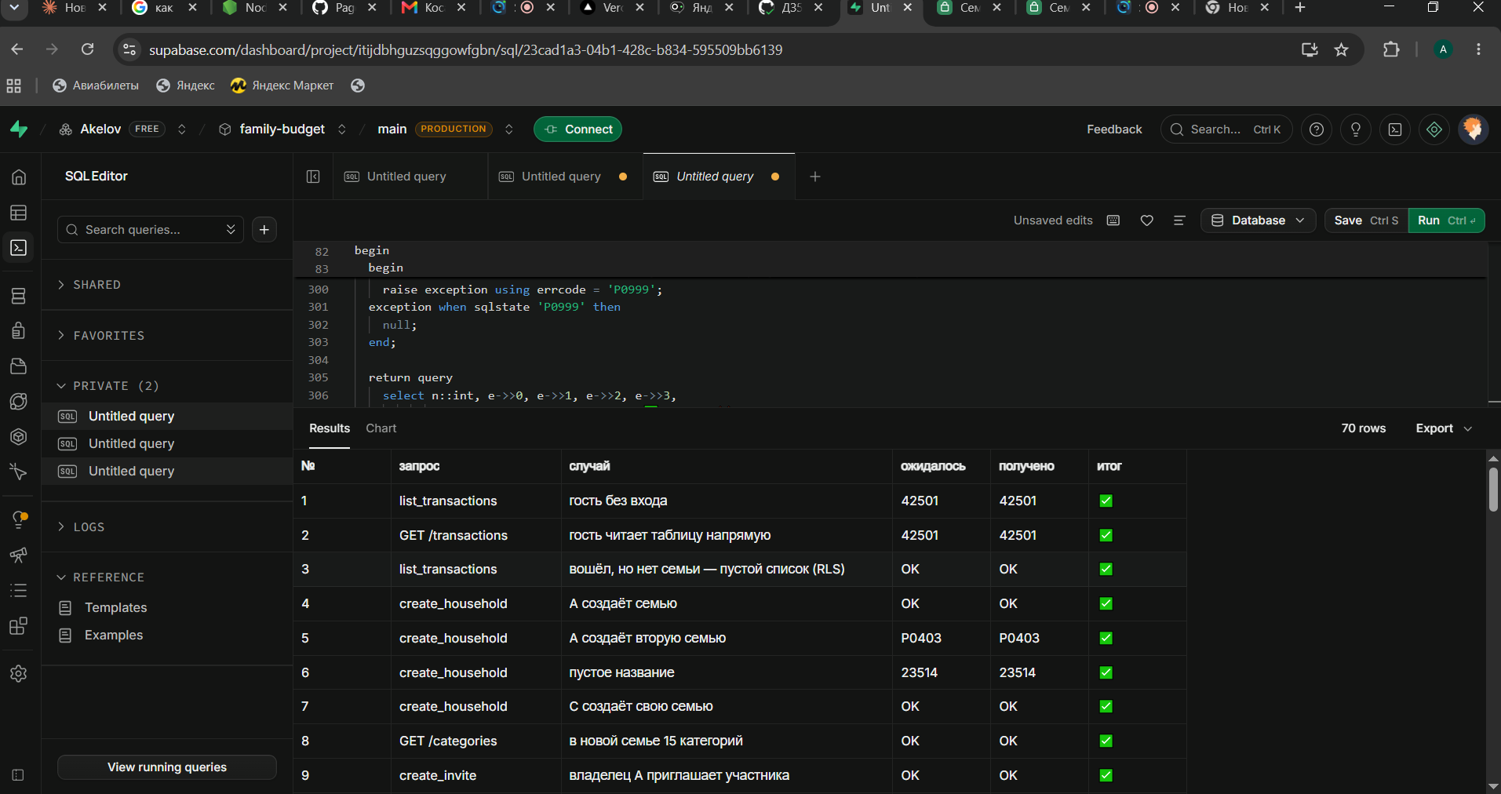 | 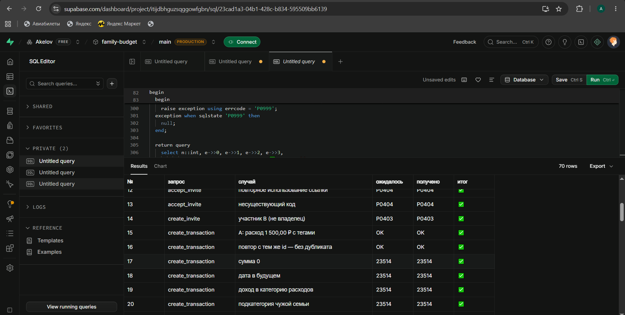
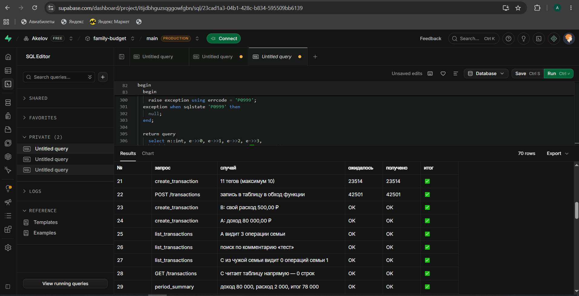 | 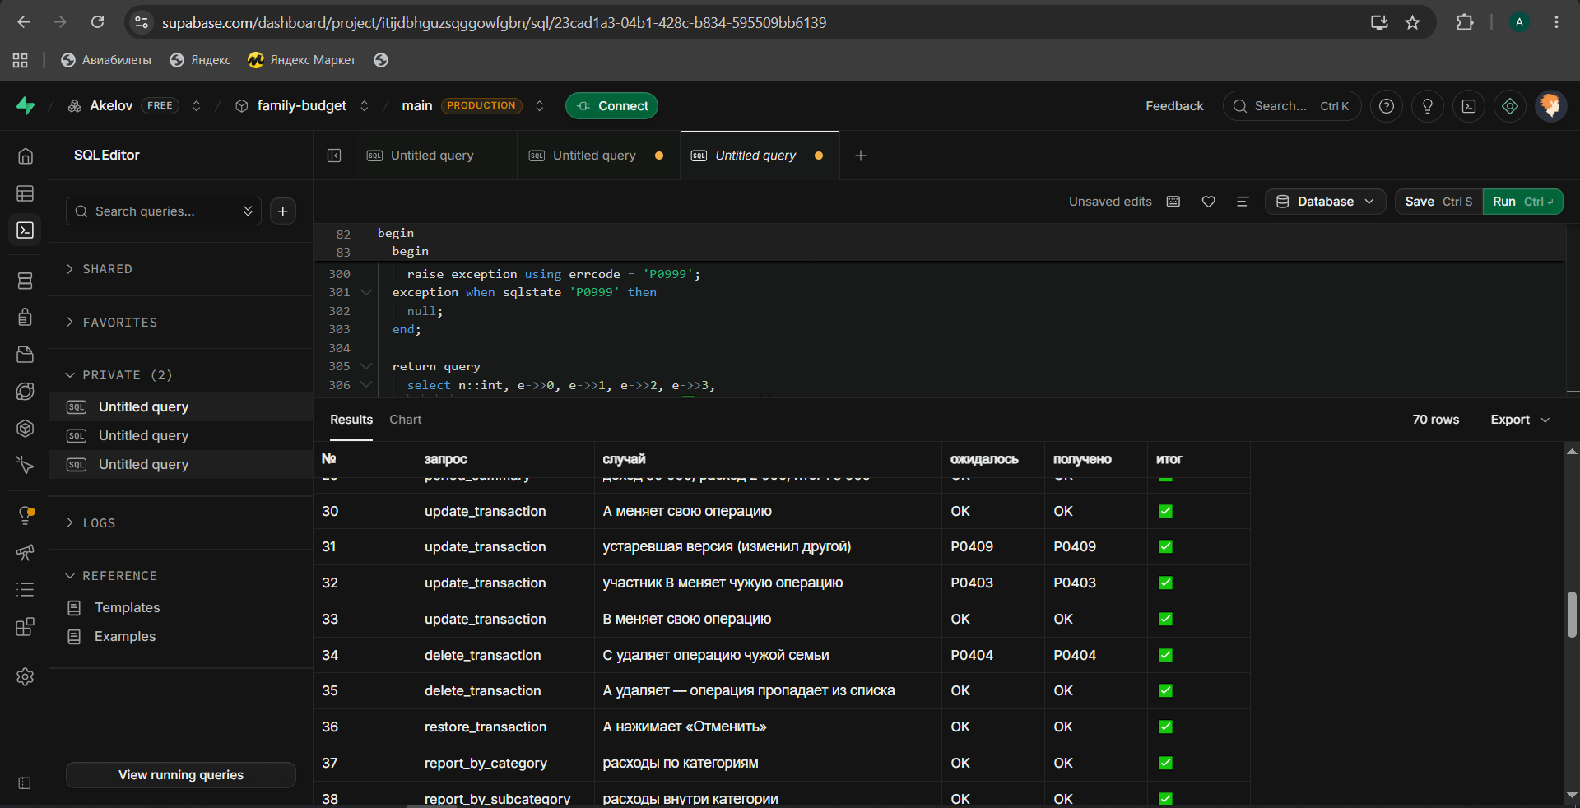
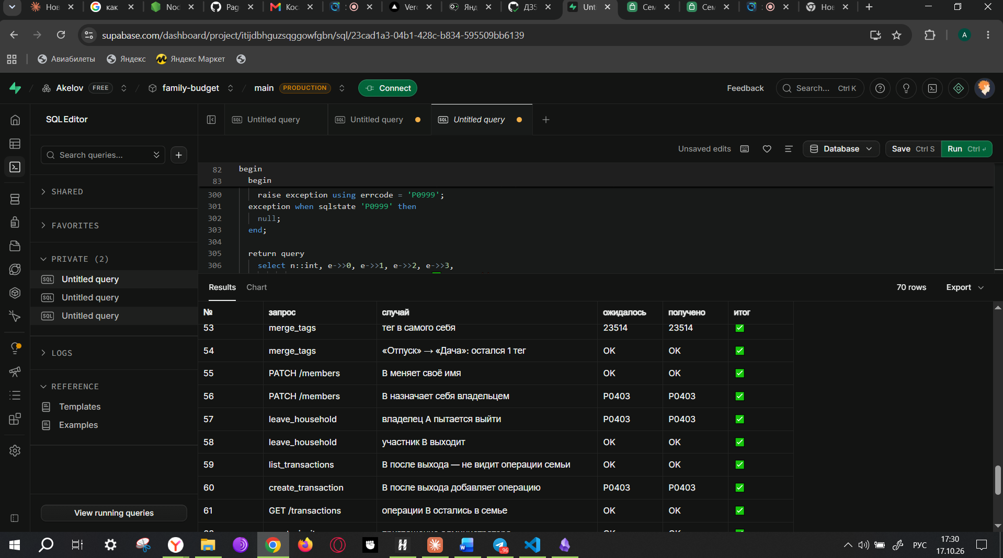 | 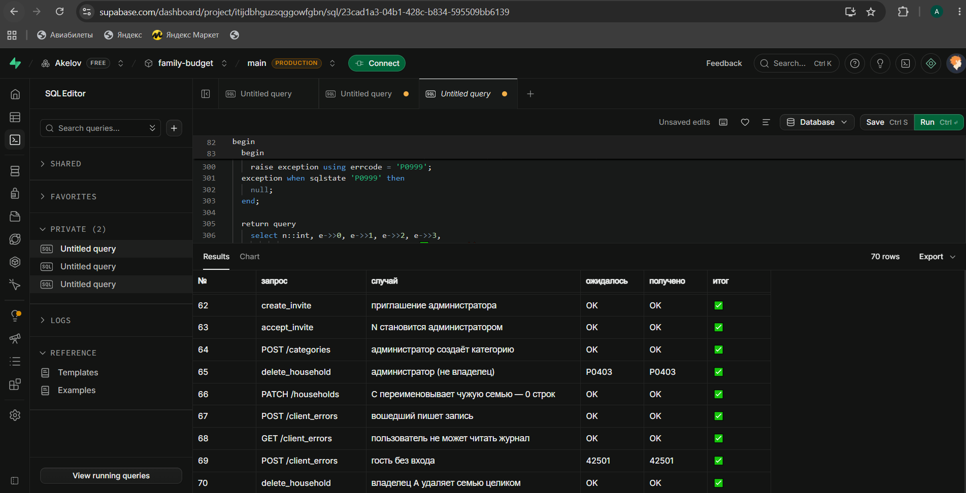

Что выяснилось при составлении тестов
Сначала проверки 3 и 59 ожидали ошибку P0403 для пользователя без семьи, а сервер вернул пустой список. Это не ошибка сервера, а неверное ожидание: функции чтения работают с правами самого пользователя (security invoker), и правила RLS просто не отдают ему чужие строки. Данные не утекают. Ожидание исправлено на «пустой список», а для записи после выхода из семьи добавлена отдельная проверка 60 — она возвращает P0403.

Уровень 3. HTTP-запросы гостя к настоящему серверу
Запросы с публичным ключом, но без входа — так API видит любой посторонний. Ответы получены с сервера проекта 17.10.2026:
Запрос | HTTP | Ответ сервера
GET /rest/v1/transactions?select=id | 401 | 42501 permission denied for table transactions
GET /rest/v1/categories?select=name | 401 | 42501 permission denied for table categories
GET /rest/v1/client_errors?select=id | 401 | 42501 permission denied for table client_errors
POST /rest/v1/rpc/list_transactions | 401 | 42501 permission denied for function list_transactions
POST /rest/v1/rpc/create_household | 401 | 42501 permission denied for function create_household
GET /rest/v1/categories с поддельным токеном | 401 | PGRST301 JWT cryptographic operation failed
GET /auth/v1/health | 200 | сервер авторизации работает
Пример запроса (Windows PowerShell — curl.exe, macOS/Linux — curl):
curl "https://itijdbhguzsqggowfgbn.supabase.co/rest/v1/rpc/list_transactions" \
-H "apikey: <публичный ключ sb_publishable_…>" \
-H "Content-Type: application/json" \
-d '{"p_from":"2026-10-01","p_to":"2026-10-17"}'
Ответ без входа: {"code":"42501","message":"permission denied for function list_transactions"}. Сайт добавляет заголовок Authorization: Bearer <токен входа> — тогда тот же запрос возвращает операции семьи вошедшего пользователя.

Как повторить проверку
npm test # уровень 1
bash supabase/local/run_all.sh # локальная база с миграциями
psql -h /tmp -p 54329 -U postgres -d fb -f supabase/tests/endpoints_check.sql # уровень 2
На сервере: SQL Editor → содержимое supabase/tests/endpoints_check.sql → Run.

Приложение Д. Памятка по отладке
Памятка для проекта «Семейный бюджет» (Supabase + React). Для каждой проблемы: признак → команда или место, где смотреть → промпт для AI-агента. Все примеры взяты из реальной работы над ДЗ5.
Общий шаблон промпта для отладки (RTCF из ДЗ2, CLAUDE.md правила 1–3):
### Role
Ты — senior backend-разработчик (PostgreSQL, Supabase, RLS), правила CLAUDE.md.
### Task
Найди причину ошибки и предложи минимальное исправление. Сначала гипотезы, потом проверка.
### Context
Что делал: <действие на сайте или SQL>. Ошибка: <код, текст, HTTP-статус>.
Строки журнала Supabase: <вставить>. Файлы: <миграция / компонент>.
### Format
1) причина одной фразой; 2) как проверить; 3) исправление (SQL или код целиком);
4) тест, который поймает эту ошибку в будущем.

1. 401 / 42501 permission denied for table …
Признак: запрос с сайта или curl возвращает HTTP 401 и код 42501. Причина: запрос пришёл без входа (роль anon), а у anon нет прав на таблицу — так и задумано.
## Есть ли токен входа в запросе? Без Authorization это гость.
curl "$URL/rest/v1/categories?select=name" -H "apikey: $ANON_KEY" -H "Authorization: Bearer $USER_TOKEN"
Промпт: «Запрос GET /rest/v1/categories возвращает 401 42501. Пользователь вошёл? Проверь, передаёт ли supabase-js токен, и не вызывается ли запрос до восстановления сессии.»
⚠️ Подсказку Supabase GRANT SELECT … TO anon не выполнять — она откроет данные всем.

2. Пустой ответ [] вместо данных
Признак: запрос успешный (200), но строк нет, хотя в Table Editor они есть. Причина: RLS: пользователь не состоит в семье или смотрит чужие данные. Table Editor показывает всё, потому что работает от владельца базы.
-- Проверить от имени пользователя (SQL Editor):
select set_config('request.jwt.claims', json_build_object('sub', '<user-id>', 'role', 'authenticated')::text, true);
set local role authenticated;
select public.my_household_id(), count(*) from public.transactions;
Промпт: «Пользователь видит 0 операций. Вот политики RLS таблицы transactions и строка в members. Объясни, какое условие политики не выполняется.»

3. new row violates row-level security policy (42501 при записи)
Признак: добавление не проходит, хотя чтение работает. Причина: у роли нет политики INSERT (например, участник создаёт категорию — по ТЗ можно только владельцу и администратору) или with check не совпадает с household_id.
Промпт: «INSERT в budgets от участника с ролью member падает с 42501. По матрице прав ТЗ §3.2 это должно быть запрещено? Если да — покажи, как вывести понятное сообщение на сайте.»

4. 23503 violates foreign key constraint
Признак: удаление падает. Реальный случай: удаление семьи — каскад удалял категории раньше бюджетов, которые на них ссылаются (budget_items_category_id_fkey). Решение: функция delete_household(), которая удаляет в правильном порядке.
select conname, confdeltype from pg_constraint where conrelid = 'public.budget_items'::regclass;
-- confdeltype: a = no action, r = restrict, c = cascade
Промпт: «DELETE семьи падает на budget_items_category_id_fkey. Покажи цепочку внешних ключей и порядок удаления, при котором ограничения не нарушаются.»

5. 23505 duplicate key — дубликат
Признак: 409 Conflict в журнале API Gateway. Сайт должен показать «Такое название уже есть».
select indexname, indexdef from pg_indexes where tablename = 'categories';
Промпт: «Пришёл 23505 по categories_unique_name. Проверь, что сайт переводит его в понятный текст (supabaseErrors.ts), и что сравнение без учёта регистра совпадает на сайте и в базе.»

6. PGRST202 Could not find the function … in the schema cache
Признак: вызов RPC возвращает 404. Причины: неверные имена параметров (p_from вместо from), миграция с функцией не применена, или PostgREST не перечитал схему.
select proname, pg_get_function_arguments(oid) from pg_proc where proname = 'list_transactions';
notify pgrst, 'reload schema'; -- перечитать схему после изменения функций
Промпт: «RPC create_household отвечает PGRST202. Вот сигнатура функции и тело запроса — найди расхождение в именах параметров.»

7. Сессия есть, но auth.uid() = null / P0401
Признак: функции отвечают «Нужно войти в аккаунт», хотя пользователь вошёл. Причина: токен истёк или запрос ушёл до восстановления сессии из localStorage.
DevTools (F12) → Application → Local Storage → https://akelov.github.io →
ключ sb-itijdbhguzsqggowfgbn-auth-token → поле expires_at (время окончания, Unix-секунды).
DevTools → Network → любой запрос к supabase.co → заголовок Authorization: Bearer … есть?
Промпт: «После обновления страницы первый запрос получает P0401. Как дождаться восстановления сессии в AuthProvider до первых запросов?»

8. Письмо подтверждения ведёт на localhost:3000
Признак: ссылка из письма открывает несуществующий адрес. Причина: не настроены Site URL и Redirect URLs (Authentication → URL Configuration). Решение: Site URL https://akelov.github.io/family-budget/, Redirect …/family-budget/**.
Промпт: «Письмо подтверждения Supabase ведёт на localhost:3000. Где задать адрес сайта и как передать emailRedirectTo при регистрации?»

9. Конфликт версий P0409 и «пропавшие» изменения
Признак: «Операция была изменена другим участником». Причина: два человека редактируют одну операцию; сервер сравнивает updated_at.
select id, updated_at, deleted_at from public.transactions where id = '<id>';
Промпт: «Пользователь получает P0409 без второго редактора. Проверь, не отправляет ли форма устаревший updated_at после автосохранения.»

10. Медленные запросы и таймауты
Признак: экран долго грузится, в журнале API Gateway большое время ответа.
explain analyze select * from public.list_transactions(current_date - 30, current_date);
select relname, seq_scan, idx_scan from pg_stat_user_tables order by seq_scan desc limit 5;
Промпт: «Вот EXPLAIN ANALYZE запроса list_transactions на 10 000 операций. Какой индекс добавить и почему? Покажи миграцию.»

Где смотреть логи Supabase
Журнал | Что искать
Logs → API Gateway | HTTP-статус запроса (401, 404, 409, 500), путь, время
Logs → Postgres | текст ошибки базы: permission denied, duplicate key, violates
Logs → Auth | вход, регистрация, отправка писем, ошибки токенов
Table Editor → client_errors | ошибки, которые прислал сам сайт (экран, код, сообщение)
Реальный случай из шага 7: в журнале Postgres нашлась строка permission denied for table client_errors (42501). AI-агент по ней определил, что сайт пытается записать ошибку от гостя (страница входа), и добавил проверку сессии в logger.ts.

